篮球罚球投篮模型
凌康林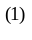黄兰香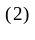李灿明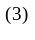
1 韶关学院2002数学与应用数学班 广东韶关 512005
2 韶关学院2001数学与应用数学（１）班 广东韶关 512005
3 韶关学院2002生物术（１）班 广东韶关 512005
[摘要]:本文根据篮球罚球投篮情况．建立投篮的模型,从简单到复杂，层层深化．模型一把篮球、篮框看作质点，根据物理学的斜抛运动，得到篮球球心运动的轨迹方程，由此可得到篮球出手高度与出手角度的关系．模型二在模型一的基础上,进一步深化，考虑篮球和篮框的大小，分析篮球命中篮框时的约束条件，得到入射角不能小于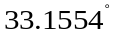．模型三分析篮球偏离球心的最大距离，并由此可得篮球出手速度和出手角度的偏差范围．从而使问题一般化，更好的应用于实际．
关键词: 出手角度;出手速度;入射角度

1 问题提出
在大型篮球比赛中，投篮的命中率高低对于球队胜起决定性的作用，而投篮时的出手角度和出手速度是两个关键因素．这里只须讨论比赛中最简单、最常见的一种投篮方式——罚球．
P点表示罚球点，Q为篮球框中心.按照标准尺寸，P和Q点的水平距离L=4.60,Q点高H=3.05，篮球的直径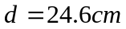，篮框直径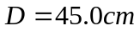.根据实际情况，出手速度在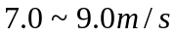之间，出手高度在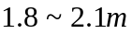之间.
试讨论篮球的出手角度和出手速度的大小以及关系.
2 模型假设
篮球运行的轨迹始终在由篮球出手点和球框中心所确定的垂直平面内．
只考虑篮球“穿针”的情况，不考虑篮球碰篮框、篮板反弹后落入球框的情况．
不考虑空气的阻力对篮球的影响．
不考虑篮球自身旋转的情况．
3 问题分析
影响篮球在空中运动的因素很多，必须恰当的分析问题，进一步把抽象的问题简化．
把篮球、球框看作一个质点，根据不同的出手高度和出手速度，确定此时篮球命中篮框时的出手角度和入射角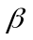的关系．考虑篮球和球框的大小，讨论篮球刚好不碰到篮框．球心命中框中心且篮球落入球框的条件.由于球框比篮球大，在实际的投篮过程中，篮球球心偏前或偏后一些距离，仍可以保证篮球落入球框内．
4 模型建立
4.1 模型一
将篮球视为质点的斜抛运动．先建立坐标轴如下：将坐标系原点取在篮球出手瞬间球心的位置上，水平方向为轴，竖直方向为轴，列出方程，得到篮球水平运动的轨迹．篮球球心命中球框中心，意味着点在篮球运动的轨迹上，由此可以推导出篮球的出手角度与出手速度的关系．
设时间从篮球出手的瞬间开始计算，此时，篮球在空中运动过程中，可以作沿水平方向速度为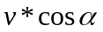的匀速直线运动与初速度为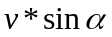（向上）的上抛运动，因而在时篮球沿两个方向的速度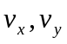为
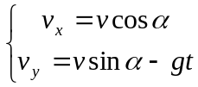
时刻篮球的球心坐标为：
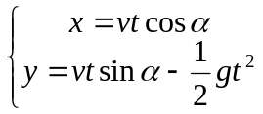
由上述方程消去，得到篮球球心的运动轨迹方程：
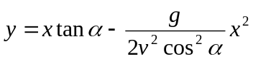
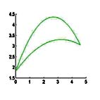
因为篮球的球心必须命中篮框的中心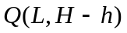
故有： 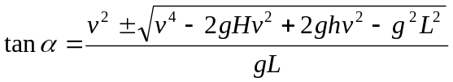
要使该式有意义，必须要满足：
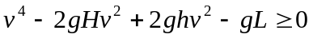
即：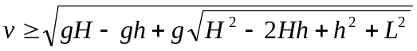
故的最小的出手速度为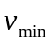：
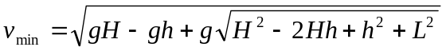
由上述得出，因为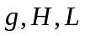为常数，最小的出手速度与篮球出手高度有关，随增大而减小，说明矮的运动员比高的运动员需要用更大的速度投篮．
在保证篮球能投中篮框的条件下，还必须注意篮球射入篮框时的入射，其中可由抛物线方程在篮框中心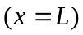处的导数得到．
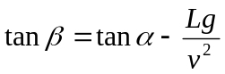
即：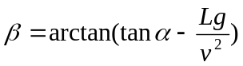
4、2 模型二
考虑篮球和篮框的大小，如图，应注意到即使篮球球心命中球框中心，如果篮球入框时的入射角太小，球会碰到球框的点（如球框上的A点）而不能落入球框内．
篮球在飞行过程中不接触球框的最起码条件为：
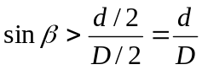
将，代入上式，得
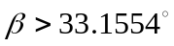
4、3 模型三
因为篮球比球框小，球心不命中球框中心时，也是可以进框的．现在讨论出手角度和出手速度的最大偏差．
(如右图)其中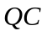为篮球球心的运动轨迹方程，轨迹方程
到的距离不能小于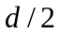．
所以篮球偏差的最大距离为：
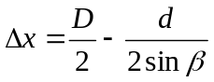 ．．．．．．．．．．即为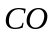的长度
当篮球命中篮框时，球心的坐标范围在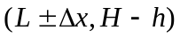
故有： 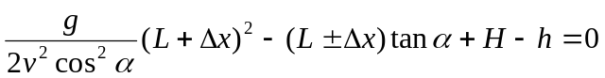
利用Matlab编程：见（附录2）
在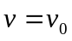时，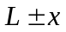为圆心横坐标的范围，解关于的方程，得到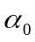值，即最大的偏差为: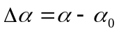
在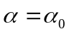时，为圆心横坐标的范围，解关于的方程，得到值，即最大的偏差为: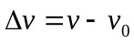
5 模型求解
由模型一，根据最小速度
和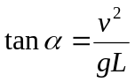
得到不同的身高时出手的最小速度和相应的出手角度：
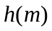 | 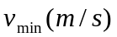 | 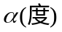
1.8 | 7.6789 | 52.6010
1.85 | 7.6386 | 52.3098
1.9 | 7.5985 | 52.0185
1.95 | 7.5585 | 51.7238
2.0 | 7.5186 | 51.4293
2.05 | 7.4788 | 51.1314
2.1 | 7.4392 | 50.8338
由上数据可以得到，最小速度都大于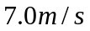，故只须讨论出手速度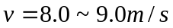
出手高度在之间．
再根据公式,详细地对不同的身高和不同的速度,计算篮球心能命中篮框的出手角度:
不同身高和不同速度命中篮框的出手角度
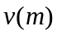 |  | 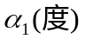 | 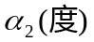
8.0 | 1.8  1.9  2.0  2.1 | 62.4095  63.1177  63.7288  64.2671 | 42.7936  40.9188  39.1283  37.4014
8.5 | 1.8  1.9  2.0  2.1 | 67.6972  68.0289  68.3367  68.6245 | 37.5061  36.0060  34.5201  33.0441
9.0 | 1.8  1.9  2.0  2.1 | 71.0697  71.2747  71.4701  71.6561 | 34.1333  32.7614  31.3874  30.0107
由模型二，根据，可以得到出手角度不同时，有不同的入射角．有下表对应关系：
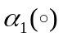 | 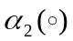 | 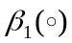 | 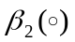
62.4095  63.1177  63.7288  64.2671 | 42.7936  40.9188  39.1283  37.4014 | 53.8752  55.8214  57.4959  58.9816 | 20.9218  20.1431  19.6475  19.3697
67.6972  68.0289  68.3367  68.6245 | 37.5061  36.0060  34.5201  33.0441 | 67.8199  68.6121  69.3347  69.9990 | 19.3814  19.2722  19.2795  19.3886
71.0697  71.2747  71.4701  71.6561 | 34.1333  32.7614  31.3874  30.0107 | 75.1701  75.5635  75.9325  76.2784 | 19.2987  19.4202  19.6191  19.6191
由上面条件得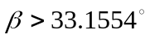，因为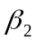均小于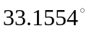，故应舍去，出手角度只能是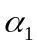，而入射角为．
由模型三，可得到和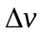的最大偏差．
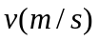 |  | 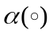 | 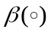 | 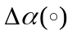 | 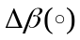
8 | 1.8  1.9  2.0  2.1 | 62.4095  63.1177  63.7288  64.2671 | 53.7520  55.8214  57.4959  58.9616 | -0.7902  -0.7556  -0.7268  -0.7035 | 0.0503  0.0540  0.0571  0.0597
8.5 | 1.8  1.9  2.0  2.1 | 67.6972  68.0289  68.3367  68.6245 | 67.8199  68.6121  69.3343  69.9990 | -0.6089  -0.5941  -0.5805  -0.5678 | 0.0698  0.0713  0.0727  0.0741
9 | 1.8  1.9  2.0  2.1 | 71.0697  71.2747  71.4701  71.6561 | 75.1701  75.5635  75.9325  76.2784 | -0.4920  -0.4848  -0.4762  -0.4689 | 0.0790  0.0799  0.0808  0.0817
6 模型评价与推广
本文的模型通俗易懂，容易为读者所接受，具有一定的实用性．但在投篮的实际情况，篮球碰到篮板反弹的情况是会发生的，空气对篮球运动的影响也是不容忽略的．这是本文没有深入讨论的．也是本文的不足之处．而归根结底，其设计的模型应该是本文的推广，与本文是一致的，所以本文仍有很大的实际意义．
参考文献
[1].王沫然.MATLAB6.0与科学计算.电子工业出版社.2001
[2].萧树铁.大学数学实验.高等教育出版社.1999
[3].姜启源.数学模型（第三版）.高等教育出版社.2003

